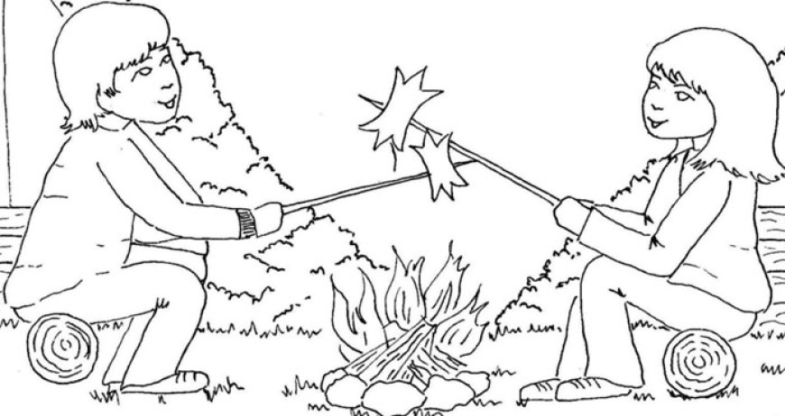
Farní den
aneb rozloučení s prázdninami

Kde? - Na farní zahradě v Dalešicích
Kdy? - V pátek 31. 8. 2018
Zvány jsou všichni farníci a děti z Valče, Lipníku a Dalešic
Těšíme se na vás!

Program:
17.00 hod. - mše svatá s žehnáním školních brašen
18.00 - ??? - opékání špekáčků
(jídlo a pití zajištěno)
Zpěv s kytarou
Kvíz pro malé i velké
Míčková bitva a další

